Особенности выбора конструктивных параметров пассажирских сидений автобусов
С.Н. Зыков, С.В. Овсянников

Современные пассажирские сидения автобусов, как и сами автобусы, представляют собой сложную конструкцию [1]. По количеству эксплуатационных, потребительских и нормативных требований пассажирское сиденье современного автобуса сравнимо с пассажирским сидением легкового автомобиля (Технический регламент о безопасности колесных транспортных средств). Жесткие условия современного рынка обуславливают сжатые сроки разработки новых изделий [2]. В свете этого поиск путей оптимизации процесса проектирования сидений пассажирских автобусов на сегодняшний день представляется актуальной задачей.
Поскольку работы по проектированию конструктивных элементов пассажирского кресла автобуса обладает рядом специфических особенностей, необходимо обозначить и структурно четко сформулировать особенности проектирования.
В соответствии с назначением автобуса существует устоявшаяся практика определения набора конструктивных параметров пассажирских сидений, основанная на классе этого транспортного средства [3 – 5]. Авторы предлагают следующую классификацию автобусов по назначению и особенностям эксплуатации [4]:
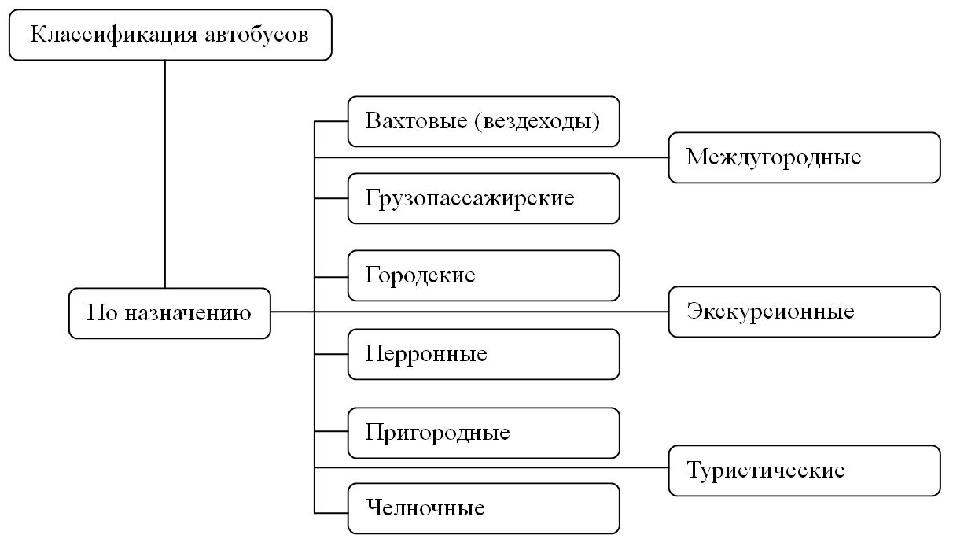
Рис.1. Классификация автобусов по назначению

Структурно пассажирское сидение представляет собой сложную систему связанных между собой конструктивных элементов, каждый из которых является отдельным самостоятельным изделием, интегрируемым в единую конструкцию [5 – 7]. В общем случае с позиции перечисления основных конструктивных элементов пассажирского сидения можно выделить следующие элементы: каркас основания (с предусмотренными в нем точками крепления остальных частей конструкции), элементы обеспечивающие безопасность (подлокотники, подголовник, ремни безопасности и т.д.) [1, 8, 9], а также механизмы регулировок и настроек опорных поверхностей [10]. На рис. 2 структурно в виде схемы представлены возможные элементы конструкции сиденья пассажирского сиденья.
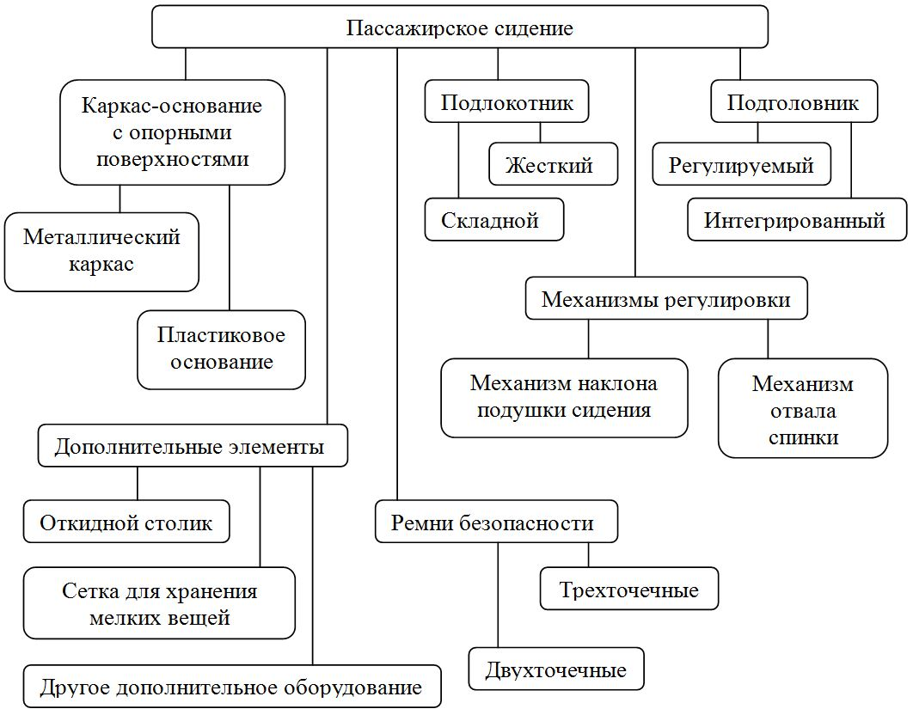
Рис. 2. Структурная схема пассажирского сидения

Анализ показывает, что существуют различные наборы конструктивных элементов, входящих в состав пассажирского сидения автобуса, которые в значительной степени зависят от условий эксплуатации сидения и назначения автобуса.
Самую простую структурную конструкционную схему с минимальным набором элементов имеют сиденья, устанавливаемые на вахтовые (вездеходы) и грузопассажирские автобусы. Они состоят из металлического каркаса с опорными поверхностями (или из пластикового каркаса-основания) с обивкой без мягких накладок (рис. 3, 4). Основная задача таких сидений – максимальная простота конструкции при обеспечении необходимой функциональности с незначительными требованиями по внешним эстетическим характеристикам [5].
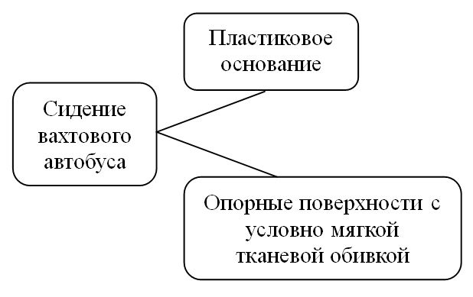
Рис. 3. Структурная схема пассажирского сидения вахтового (вездехода) автобуса

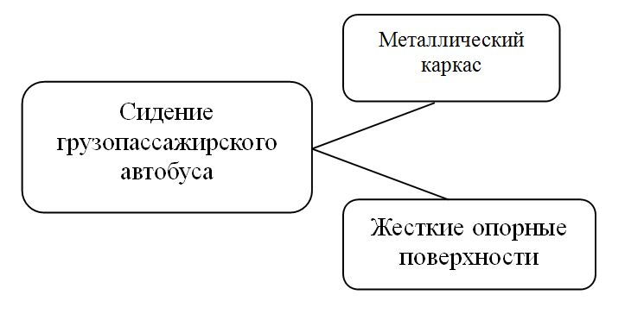
Рис. 4. Структурная схема пассажирского сидения грузопассажирского автобуса

Пассажирские сидения для городских автобусов имеют более сложную, по сравнению с описанной выше, структурную схему (рис. 5). Их конструкция обычно состоит из металлического подрамника, на который устанавливается сиденье, и пластикового каркаса, покрытого декоративной тканью. Такая конструкционная схема, а также особенности дизайна основаны на следующих требованиях: простота установки сидений в автобусе, оптимизации формирования жизненного пространства пассажирского салона, уменьшение массы и стоимости изготовления каждого сиденья и автобуса в целом, обеспечение необходимых эстетических характеристик.
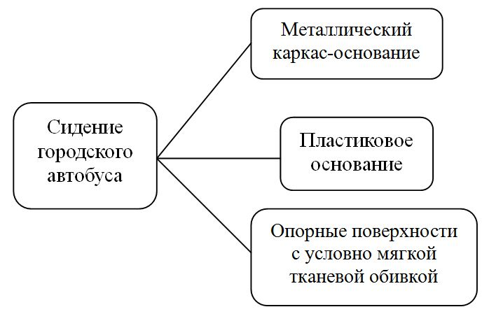
Рис. 5. Структурная схема пассажирского сидения городского автобуса

Перронные автобусы предназначены для перевозки пассажиров на короткие расстояния (обычно в аэропортах между терминалом и самолетом). В силу этой специфики автобусы имеют ряд особенностей для обеспечения максимальной вместимости пассажиров: габаритные размеры отличные от нормативных (Технический регламент о безопасности колесных транспортных средств), крайне незначительное количество пассажирских кресел. В таких автобусах могут быть установлены 1-2 пассажирских сидения, схожих по конструкции с сидениями для вахтовых или городских автобусов. Но так как сиденья здесь несут в большей степени декоративную функцию, их дизайн должен быть гармонично вписан в интерьер салона.
На пригородные автобусы обычно устанавливают сиденья, подобные сиденьям городских автобусов, но в дополнение оснащаются ремнями безопасности и мягкими накладками на опорные поверхности (рис. 6).

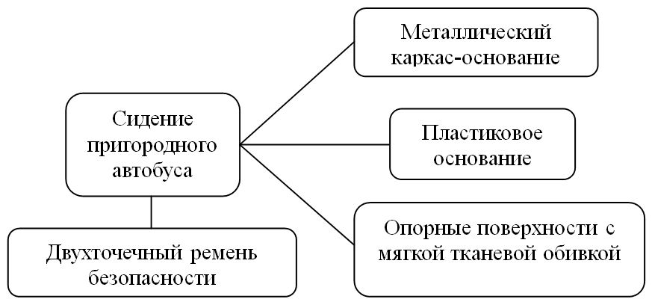
Рис. 6. Структурная схема пассажирского сидения пригородного автобуса

На челночных автобусах (рис. 7) устанавливают мягкие сидения на основе жесткого нерегулируемого металлического каркаса с возможностью установки ремней безопасности. В большинстве случаев такие сидения выполняются с интегрированными подголовниками.
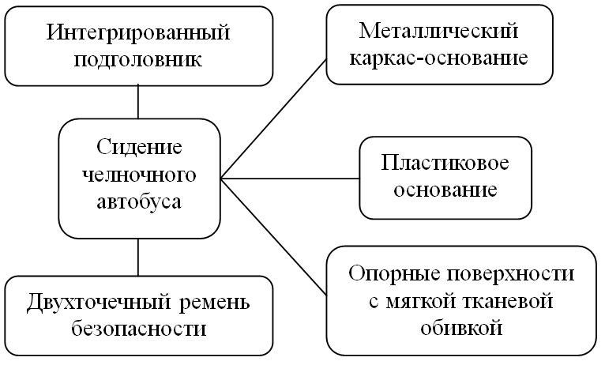
Рис. 7. Структурная схема пассажирского сидения челночного автобуса

Междугородные, экскурсионные и туристические автобусы предназначены для длительных поездок, поэтому специфика их дизайна предполагает более сложную геометрию посадочных поверхностей, и, соответственно, более сложную конструкцию (рис. 8, 9). Такие сидения должны удовлетворять целому ряду потребительских требований: соответствовать требованиям эргономики; иметь качественную ткань обивки, регулятор наклона спинки, подголовники и подлокотники, ремни безопасности, встраиваемые откидные столики и другие дополнительные элементы.
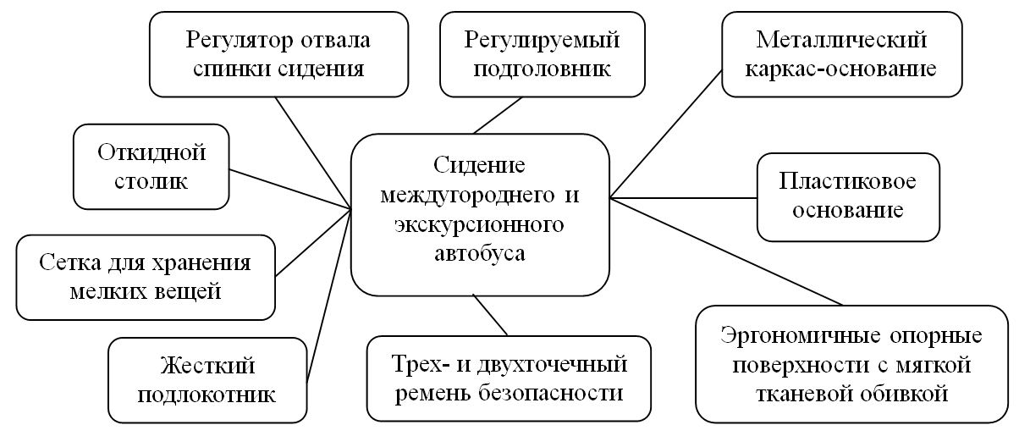
Рис. 8. Структурная схема пассажирского сидения междугороднего и экскурсионного автобусов

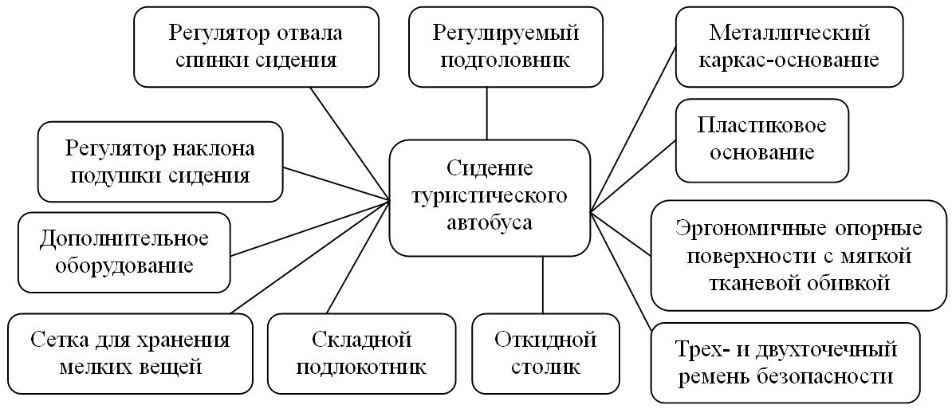
Рис. 9. Структурная схема пассажирского сидения туристического автобуса

Из вышесказанного видно, что от назначения автобуса и условий эксплуатации в значительной степени зависит: набор конструктивных элементов; тип, качество и ценовая категория используемых материалов; сложность конструкции и стоимость пассажирского сидения в целом. В сводной таблице 1 приведены наборы конструктивных элементов в зависимости от назначения и типа автобуса.
Таблица №1
Наличие элементов в конструкции сидения в зависимости от
назначения автобуса.
 | Городские | Пригородные | Междугородные | Перронные | Вахтовые | Туристические | Грузопассажирские | Экскурсионные | Челночные
Металлический каркас | + | + | + | + | + | + | + | + | +
Пластиковый каркас основание | + | + | + | + | + | + | + | + | +
Обивка сидения | + | + | + | + | + | + | - | + | +
Мягкие опорные поверхности | - | + | + | - | - | + | - | + | +
Двухточечный ремень безопасности | - | + | + | - | - | + | - | + | +
Трехточечный ремень безопасности | - | - | + | - | - | + | - | + | -
Подголовник интегрированный | - | + | - | - | - | - | - | - | +
Подголовник регулируемый | - | - | + | - | - | + | - | + | -
Механизм регулировки отвала спинки | - | - | + | - | - | + | - | + | -
Механизм регулировки наклона подушки сидения | - | - | - | - | - | + | - | - | -
Жесткий подлокотник | - | - | + | - | - | + | - | + | -
Складной подлокотник | - | - | - | - | - | + | - | - | -
Откидной столик | - | - | + | - | - | + | - | + | -

Представленная в статье информация об особенностях набора конструктивных элементов пассажирского кресла автобуса в контексте его назначения и условий эксплуатации может послужить существенным подспорьем при проектировании новых конструкций пассажирских сидений, поскольку дает обоснованное представление о сложности разрабатываемых конструкций, возможных примерных конструктивных схемах, относительных объемах и стоимостях проектных работ.

Литература:
1. Калмыков Б.Ю., Высоцкий И.Ю., Овчинников Н.А. Предложения по оценке прочности конструкции пассажирских транспортных средств [Электронный ресурс] // Инженерный Вестник Дона, 2012, №2.– Режим доступа: http://www.ivdon.ru/magazine/archive/n2y2012/765 (доступ свободный) – Загл. с экрана. – Яз. рус.
2. Кравец В.Н., Е.В. Горынин. Законодательные и потребительские требования к автомобилям: Учебное пособие. Н. Новгород: Нижегород. гос. техн.ун-т, 2000. –400с.
3. Павловский Я. Автомобильные кузова. Пер. с польск. М.: «Машиностроение», 1977, 544 с. с ил..
4. Зыков С.Н. Овсянников С.В. Силовая схема нагружения различных типов автобусов при эксплуатации // Машиностроение: проектирование, конструирование, расчет и технологии ремонта и производства: сборник статей Всероссийской научно-практической конференции (Ижевск, 11 июня, 2012 г.). – Ижевск: Изд-во ИжГТУ, 2012. – С. 71 – 74
5. Garret T. K. Structural design. Part 2: Structure of the front part. Automobile Engineer, 1953, vol. 43, N. 565, p. 152—157.
6. Дж. Фентон. Несущий каркас кузова автомобиля и его расчет. Пер. с англ. К. Г. Бомштейна. Под ред. чл.-корр. АН СССР Э. И. Григолюка. – М.: Машиностроение, 1984, 200 с.
7. Калмыков, Б.Ю. Автобусы. Пассивная безопасность: монография / Б.Ю. Калмыков, В.В. Дерюшев, Н.А. Овчинников. – Ростов н/Д.: Ростовская академия сервиса ЮРГУЭС, 2007. – 152 с.
8. Zykov S.N., Filkin N.M. Numerical Analysis of Deforming the L.H.Part of Izh-2126 Car Engine Compartment under Frontal Crushing Loads // 21st CAD-FEM Users’ Meeting 2003 – International Congress on FEM Technology. – Germany: Berlin, Potsdam, 2003. – Part № 4.1.4. – 4 p.
9. Овчинников Н.А. Конечно-элементный анализ напряженно-деформированного состояния элементов поперечных силовых сечений кузова автобуса в эксплуатации [Электронный ресурс] // Инженерный Вестник Дона, 2013, №2.– Режим доступа: http://www.ivdon.ru/magazine/archive/ n2y2013/1614 (доступ свободный) – Загл. с экрана. – Яз. рус.
10. ГОСТ Р 41.80-99. Единообразные предписания, касающиеся официального утверждения сидений крупногабаритных пассажирских транспортных средств и официального утверждения этих транспортных средств в отношении прочности сидений и их креплений.; введ. 26.05.99. – М.: ИПК Издательство стандартов, 2001. – 31 с.

